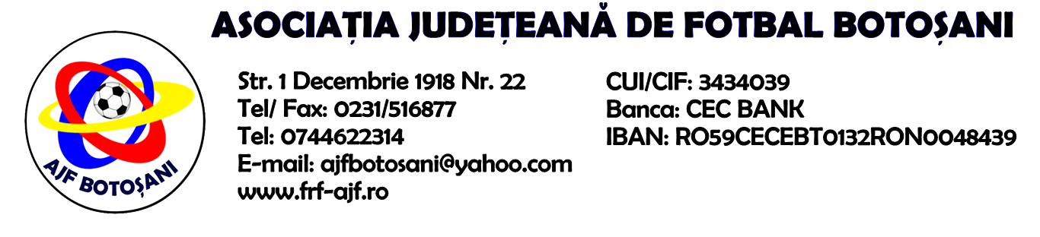
H O T A R A R E A
Nr. 88 din 25-10-2018
Comisia de Disciplina din cadrul Asociatiei Judetene de Fotbal Botosani intrunita la data de mai sus, in urma deliberarii a luat urmatoarele masuri:
1. Dupa jocul AS Prosport Vf.Campului & Vointa Sendriceni jucatorul Padurariu Ionut Ciprian de la echipa Vointa Sendriceni se suspenda pentru o perioada de 1 (una) etapa si primeste o penalitate sportiva in cuantum de 30 lei in temeiul art.63,alin.1,lit.g) si art.63.alin.2.1 raportat la art.44.63.2.1) din Regulamentul Disciplinar.
2. Dupa jocul AS Sportivul Trusesti & ACS Unirea Curtesti delegatul Ciomaga Dumitru de la echipa AS Sportivul Trusesti se suspenda pentru o perioada de 1 (una) luna si primeste o penalitate sportiva in cuantum de 80 lei in temeiul art.53,alin.1 si 2 raportat la art.22.53.1 din Regulamentul Disciplinar.
3. Dupa jocul AS 2000 Bucecea & ACS Inter Dorohoi echipa ACS Inter Dorohoi primeste o penalitate sportiva in cuantum de 50 lei in temeiul art.78,lit.a) raportat la art. 72.78.lit.a) din Regulamentul Disciplinar.
4. Dupa jocul CS Europa Hiliseu-Horia & Flacara Vaculesti echipa Flacara Vaculesti primeste o penalitate sportiva in cuantum de 50 lei in temeiul art.78,lit.a) raportat la art. 72.78.lit.a) din Regulamentul Disciplinar.
5. Dupa jocul AFC Junior Botosani & CSS Botosani echipa AFC Junior Botosani primeste o penalitate sportiva in cuantum de 250 lei, in temeiul art.83,alin.2,lit.e) din Regulamentul Disciplinar.
6. Dupa jocul AFC Junior Botosani & CSS Botosani echipa CSS Botosani primeste o penalitate sportiva in cuantum de 250 lei, in temeiul art.82.2 si art.82.3,lit.e) raportat la art.83,alin.2,lit.e) din Regulamentul Disciplinar.

Masurile luate pot fi atacate cu apel in termen de 5 zile de la publicarea lor pe site-ul www.frf-ajf.ro/botosani conf.art.117, pct.5 din Regulamentul Disciplinar.

Comisia de Disciplina

